ОСНОВНЫЕ ПРИЗНАКИ ВЫЯВЛЕНИЯ ПОДДЕЛЬНЫХ ДЕНЕЖНЫХ КУПЮР
ПРИ ВИЗУАЛЬНОМ ОСМОТРЕ

В первую очередь обращайте внимание на серию денежного знака (при механическом воздействии краска отслаивается, основная масса поддельных купюр имеет серии ав, ва, вм, бв)

Отсутствие радужного переливания при осмотре под различным углом зрения

Цветовая гамма геральдического знака при осмотре под различным углом зрения не
изменяется, краска отслаивается (на подлинной купюре будут видны изменения цветовой
гаммы в двух цветах)

Ярко выраженный водяной знак Имеются признаки расслоения бумаги на две части

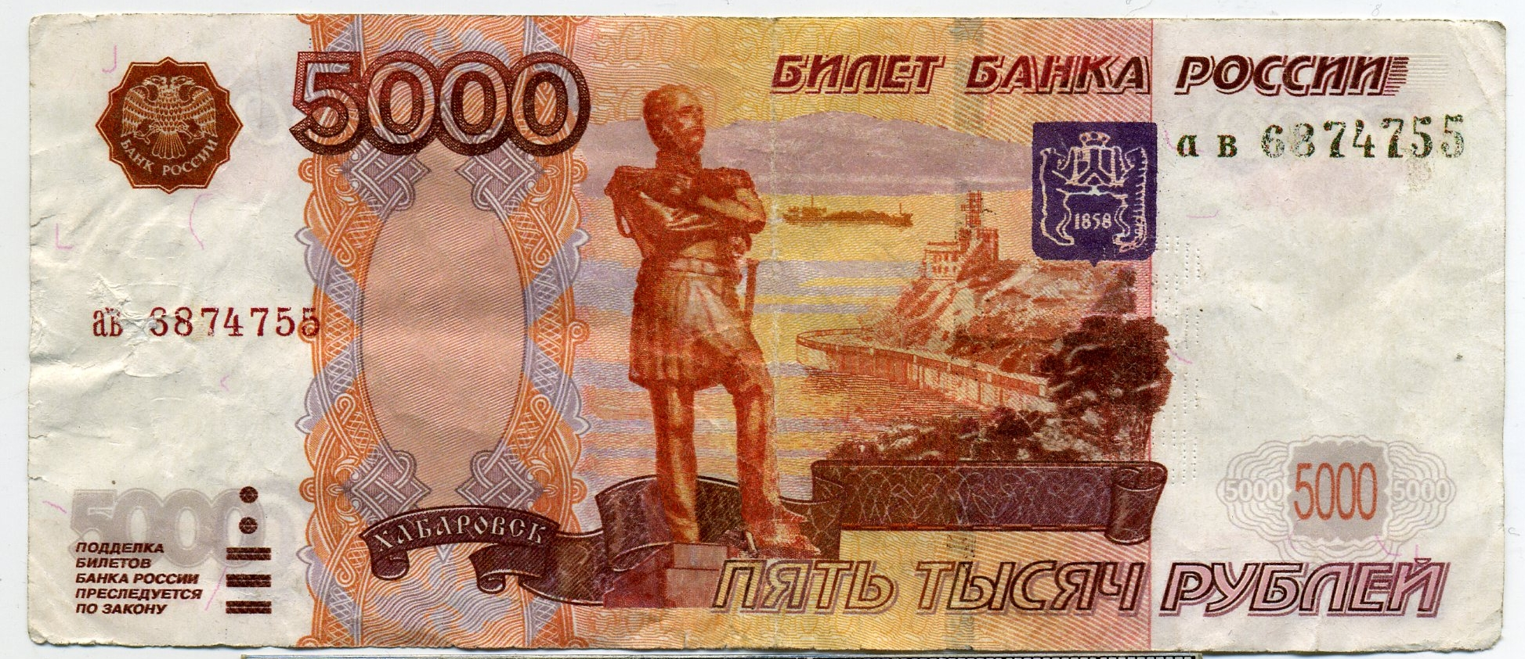

Микротекст имеет не четкое изображение

Перфорация «5000» ярко выражена и ощущается при ощупывании пальцами (на подлинной купюре перфорация при ощупывании не определяется)

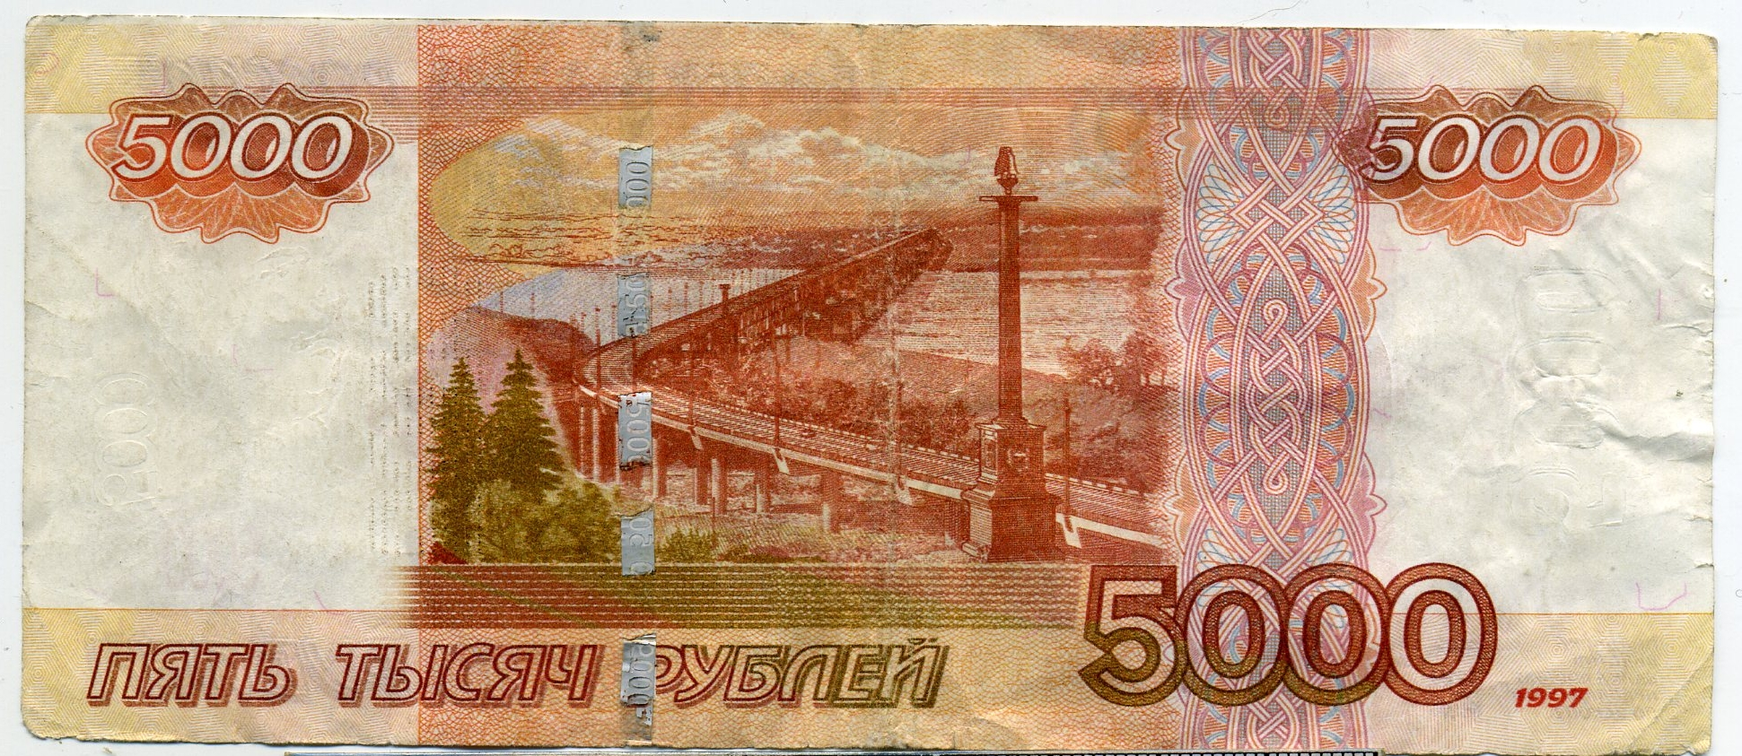

П А М Я Т К А

На территории округа участились сбыты поддельных денежных купюр номиналом 5000 рублей высокого качества изготовления. Чаще всего изымаемые купюры имеют следующие серии и номера (последние цифры меняются):

ав 47747** ба 69769** ба 59769**
ав 56747** ба 58769** вм 47847**
ав 68747** бв 98847** вм 50847**
ва 36457**

Купюры изготовлены высокотехнологичным способом, путем склеивания двух листов бумаги, сравнимой по жесткости с бумагой подлинных банкнот и с имитацией практически всех степеней защиты.
Основные признаки, отличающие поддельную купюру от подлинной:
  - неровные края купюры;
  - размеры, форма и взаимное расположение сквозных отверстий, не симметрично, ощущается шероховатость в местах перфорации;
  - микротекст воспроизведен с искажением, либо отсутствует;
  - несоответствие изображения наблюдаемого при рассматривании купюр в ИК-лучах;
  - имитация водяного знака поддельной купюры ярко выражена при любом положении и освещении.
В случае попытки сбыта поддельных денежных купюр необходимо, не вызывая подозрения у сбытчиков, вызывать сотрудников полиции и до их приезда постараться задержать сбытчиков, не отдавая при этом поддельную купюру злоумышленникам. Если же сбытчики пытаются скрыться, необходимо запомнить признаки их внешности, характерные приметы (татуировки, шрамы), марку и номер транспортного средства, на котором они передвигаются.
Каждый должен знать, что в соответствии со статьей 186 Уголовного кодекса РФ изготовление в целях сбыта поддельных банковских билетов Центрального банка РФ, либо иностранной валюты, а равно хранение, перевозка в целях сбыта и сбыт заведомо поддельных банковских билетов Центрального банка РФ влечет за собой привлечение к уголовной ответственности в виде лишения свободы на срок от пяти до восьми лет, со штрафом в размере до одного миллиона рублей, а при определенных дополнительных обстоятельствах в виде лишения свободы на срок от восьми до пятнадцати лет.
При обнаружении поддельных денежных купюр просим незамедлительно сообщать в дежурную часть ближайшего отдела полиции, либо по следующим телефонам:
8-922-500-95-00, 76-15-83, 76-14-16, 02
Отдел экономической безопасности и противодействия коррупции УМВД России по г.Сургуту.

